VLSI System Design (Graduate Level)

Fall 2023

HOMEWORK I

REPORT

Must do self-checking before submission:

Compress all files described in the problem into one tar

All SystemVerilog files can be compiled under SoC Lab environment

All port declarations comply with I/O port specifications

Organize files according to File Hierarchy Requirement

No any waveform files in deliverables

Student name: 林孟佑

Student ID: N26114324

**HW1報告大綱**

**I. Summary**

**II. Design of 5-stage RISC-V pipelined CPU**

1. **CPU架構圖**
2. **CPU module介紹**

**Part 1. CPU中的各個功能電路簡介**

**Part 2. CPU pipeline register簡介**

**Part 3. CPU controller簡介**

1. **Hazrad 問題描述與解決方式**

**III. Instruction 波型說明**

1. **R-type – add, or**
2. **I-type – addi, jalr**
3. **S-type – sw, sb, sh**
4. **B-type - beq**
5. **U-type – lui, auipc**
6. **J-type - jal**
7. **CSR – rdinst, rdcycle**

**IV. Verification**

**V. Performance and Area**

**VI. Superlint**

**VII. Lessons Learned from This Homework**

1. **Summary**

本次作業依據RISC-V指令集，設計出能夠執行41種指令的5-stage pipeline CPU，且能夠處理pipelined架構會產生的structure hazard、data hazard以及control hazard問題，完成後能夠通過prog0-prog5，並在電路合成後通過syn0-syn5，以驗證電路的功能。程式碼在superlint中沒有出現warning與error的比例需在85%以上。

1. **Design of 5-stage RISC-V pipelined CPU**

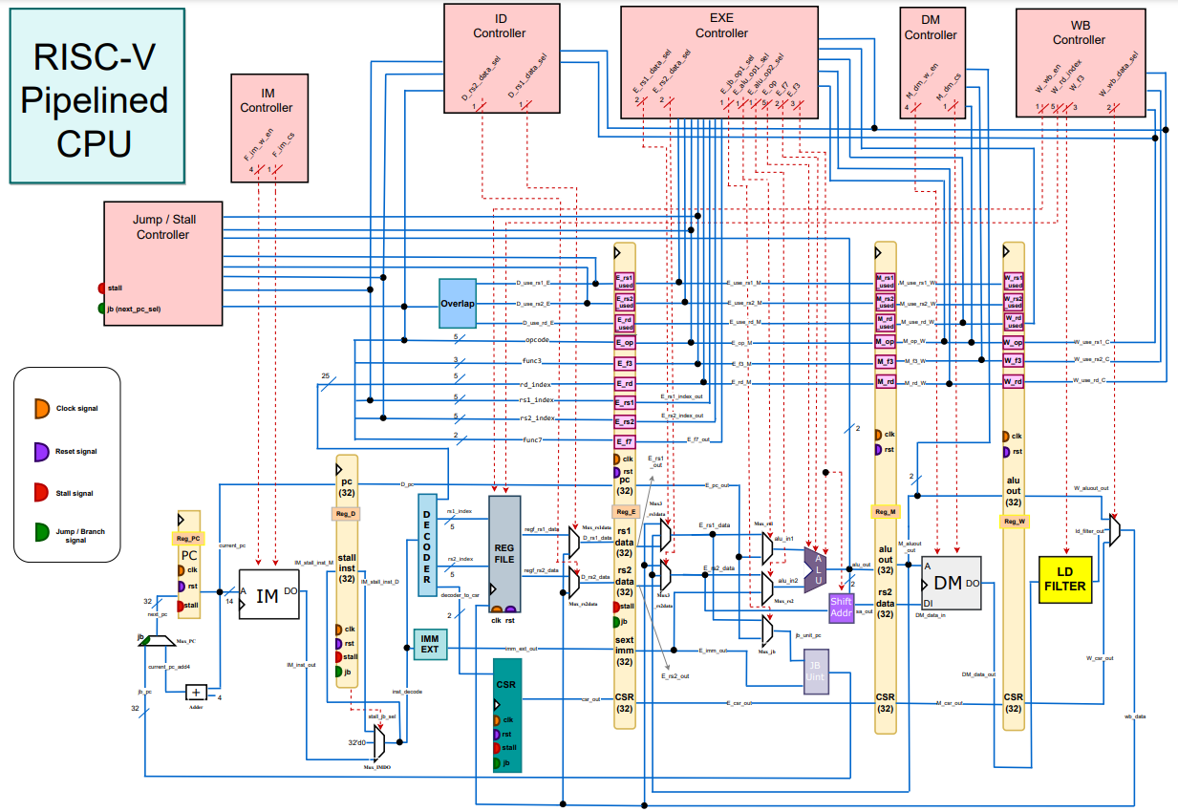**1. CPU架構圖**

**2. CPU使用到的所有module:**

**Part1** - Pipelined CPU使用的功能電路簡介:

1. **Adder:**

Combinational電路，32 bits的加法器，將pc與4相加，用來計算非跳轉指令下一條指令的位址。

1. **ALU:**

Combinational電路，算術邏輯單元，對不同指令進行相對應的運算，計算出的結果可能為data、memory位址或branch指令的比較結果。

1. **Decoder:**

Combinational電路，32 bits的解碼器，根據32 bits指令的各區塊將指令解碼並輸出給Register file和 Controller使用。

1. **Imm_ext:**

Combinational電路，依據不同的指令型式將立即數extend為32 bits的形式。

1. **JB_unit:**

Combinational電路，用來計算跳轉指令的pc，由於跳轉只會跳到2的倍數位址(能夠支援compressed指令)，因此會做(op1 + op2) & (~32’d1)。

1. **LD_Filter:**

Combinational電路，依據Load指令的不同類型(lb、lh、lw、lbu和lhu)處理data的bits，使其符合對應的結果。

1. **RegFile:**

Sequential電路與Combinational電路組成。

Sequential電路: 當clk來且rst訊號為high時，將register x0設為0。

當clk來且wb_en為high時，會將資料write back回rd，wb_en為low時rd的data則保持不變。此外，corner case為當rd為x0時，不需將資料write back。

Combinational電路: 根據Decoder輸出的rs1_index與rs2_index，將register file的data讀取出來。

1. **Shift_address:**

Combinational電路，用於store指令，會根據ALU算出的地址後兩個bits，判斷store中的sb和sh是否需要存進非4-byte aligned的地址，並對資料進行處理。

1. **Overlap:**

Combinational電路，依據opcode判斷指令是否需要使用rs1、rs2或rd，並將結果傳至pipelined register。

**(10) CSR_module:**

Sequential電路與Combinational電路組成。

**Sequential電路:** 在clk訊號為high時更新已運行的cycle數與instruction數。

**Combinational電路:** 將cycle數與instruction輸出至pipelined register。

**Part2 –** Pipeline register簡介**:**

**(1) Reg_PC:**

當rst訊號為high時，將pc設為0(預設0為初始位址)，當clk來時將current_pc更新為next_pc。

**(2) Reg_D:**

接收Reg_PC傳入的PC位址和保存CPU stall時的指令，當clk為high時把資料傳給下一個stage。

**(3) Reg_E:**

接收並保存decoder所解碼的指令資訊、Overlap輸出的訊號、Reg_D傳入的PC位址以及正確的RegFile資料(會透過mux與ID controller的控制訊號決定是否需要forwarding)、Imm_ext展開的32 bits立即數與CSR資料，這級保存的資料會給EXE controller使用，當clk為high時更新資料並把這級的資料傳給下一級。

**(4) Reg_M:**

接收並保存Reg_E傳出的指令資訊、Overlap資訊、CSR資料、ALU輸出的資料、Shift address傳入的資料，這級保存的資料會給DM controller使用，當clk為high時把資料傳給下一個stage。

**(5) Reg_W:**

接收並保存Reg_M傳出的指令資訊、Overlap資訊、CSR資料和ALU輸出的資料、當clk為high時把資料傳給下一個stage。

**Part3** - CPU Controller簡介:

**(1) Jump / Stall Controller:**

接收 decoder解碼的instruction opcode、rs1_index、rs2_index，ID stage 的Overlap資訊，EXE stage的opcode與rd_index和ALU的最後1個bit，判斷地址是否需要跳轉或是CPU需要停滯一個cycle，並輸出jump signal或stall signal。

**(2) ID Controller:**

接收 decoder解碼的instruction opcode、rs1_index、rs2_index，ID stage 、WB stage的Overlap資訊與WB stage的opcode與rd_index，並輸出ID stage 的Mux控制訊號，選擇正確的資料。

**(3) EXE Controller:**

接收 EXE stage的instruction opcode、function3、function7、rs1_index、rs2_index、rd_index，IM stage 的instruction opcode、rd_index，WB stage的instruction opcode、rd_index資訊，輸出EXE stage 的Mux、ALU、Shift Address控制訊號。

**(4) DM Controller:**

接收IM stage 的instruction opcode、function3與Reg_M的alu後兩個bits，輸出DM的控制訊號。

**(5) WB Controller:**

接收WB stage 的instruction opcode、function3、rd_index，輸出WB stage 的Mux控制訊號、LD filter的控制訊號以及Regfile的控制訊號。

**3. Hazard的問題與處理方式:**

**(1) Structure hazard:**

**問題說明:**

由於Pipelined CPU會同時執行不同的指令，兩條指令會同時需要使用memory。

**解決方式:**

複製兩份SRAM(im與dm)，分別讓IF stage與MEM stage使用，避免不同stage的硬體競爭情形。

**(2) Control hazard:**

**問題說明:**

由於branch與jump指令需要在EX stage時計算跳轉地址，而尚未計算出跳轉地址前，接續的指令就已經進到pipeline內，此時可能會使用到錯誤的指令。

**解決方式:**

一律先假設跳轉指令不成立，並在jump / branch controller內加入flush signal(架構中的jb signal)，而當地址需要跳轉時，flush signal為high，此時會將IF stage與ID stage插入nop指令，並在pipeline中傳遞下去，此時可將錯誤的指令清除，讓跳轉指令可以正確執行。

**(3) Data hazard:**

**問題說明:**

當前後指令具有dependency(rd與rs1或rs2有重疊)，可能無法使用到最新的data，進而導致結果錯誤。

**解決方式:**

根據不同的情況做forwarding，將MEM stage或WB stage的最新data forward回ID stage或EX stage，MEM stage與WB stage皆有重疊時，MEM的順位較優先。(Load指令情形較特別，需要stall一個cycle → 在EX stage插入nop，並將IF stage與ID stage的指令卡住，才能正確將data forward回ID stage或EX stage)。

1. **Instruction 波型說明(以prog0為例)**

**(1) R-type:**

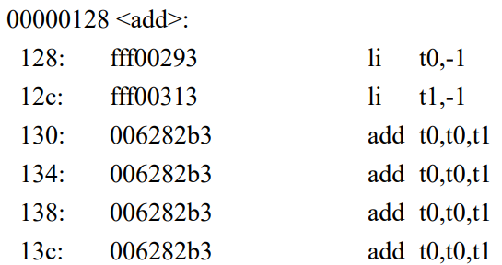**(ex1) add:**

以PC從128至13c的波型來看，PC為128與13c時li指令有被ALU正確的算出，接著在130-13c時透過add運算出結果 -5(ffff_fffc)，接著透過WB_stage的Mux選擇並寫回Regfile。

**(ex2) or:**

以PC從324至334的波型來看，PC為324至330時有lui與addi指令有被正確的算出為1234_5678與fedc_ba98，接著在PC為334時透過or運算出結果 fefc_fef8，接著透過WB_stage的Mux選擇並寫回Regfile。

**(2) I-type:**

**(ex1) slli:**

以PC從6d8至6ec的波型來看，PC為6d8時li在ALU有算出值10(0000_000a)，並在接下來進行5次左移運算，接著透過WB_stage的Mux選擇並寫回Regfile。

**(ex2) jalr:**

以PC從7d0至7dc的波形來看，PC為7d0至7d8時在ALU有算出值(0000_07f4)，並在7dc進行跳轉運算，ALU算出跳回地址(7dc + 4 = 7e0)，JB_unit則算出跳轉地址。

**(3) S-type:**

**(ex) sw, sh, sb:**

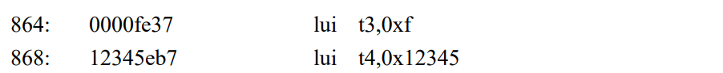

PC從854至884一開始將資料load入register t0-t4，接著將資料以word型式存入register s0所存之地址 + offset， PC從888至8a4則將register t5的資料以不同型式存入register s0所存之地址 + offset，要注意的是，在sh與sb的情況可能會出現存入地址非4-byte aligned的問題， 資料需透過Shift_Addr module進行處理。

以PC從88c至89c的波形來看，Shift_Addr有分別處理要寫入DM資料以sw, sb, sh的形式以及寫入DM的對應地址，資料處理後為1234_5678、7800_0000與5678_0000，後續再寫入DM。

**(4) B-type:**

**(ex) beq:**

以PC從8bc至8dc的波形來看，PC為8bc至8c8時在ALU有算出register t0與t1值，並在PC為8cc至8dc時進行比較，ALU算出的值皆為0，此時地址不進行跳轉，next_pc維持為PC+4。

**(5) U-type:**

**(ex1) lui:**

以PC從b94至b9c的波形來看，lui將immediate放到最高位的5個bits，ALU算出的結果分別為0000_0000、ffff_f000、1357_9000 。

**(ex2) auipc:**

以PC從b78至b80的波形來看，auipc將immediate放到最高位的5個bits再與PC相加，ALU算出的結果分別為0000_0b78、ffff_fb7c、1357_9b80 。

**(6) J-type:**

**(ex) jal:**

以PC從bb4的波形來看，jal的ALU算出PC + 4 = bb8並存回 Regfile，JB_unit則算出跳轉地址 = bbc。

**(7) CSR:**

**(ex1) rdinst**

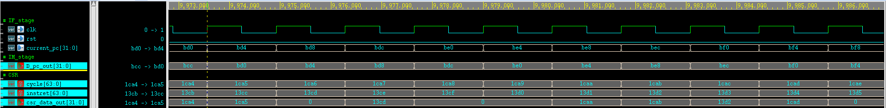

以PC從bd4-bdc的波形來看，csr_data_out根據rdinstreth或rdinstret輸出64-bit的instruction register的高32位元或低32位元的值。

**(ex2) rdcycle**

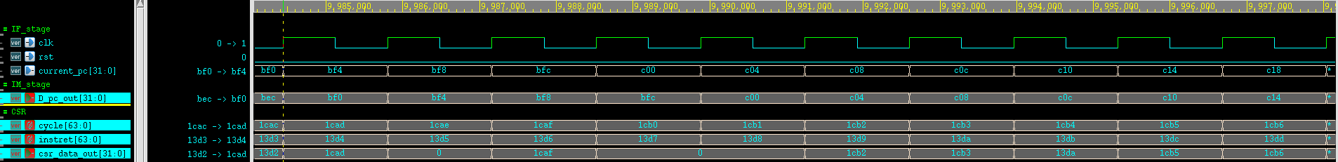

以PC從bf4-bfc的波形來看，csr_data_out根據rdcycleh或rdcycle輸出64-bit的cycle register的高32位元或低32位元的值。

1. **Verification**
   1. 一張含有 文字, 螢幕擷取畫面, 陳列, 電腦 的圖片

      自動產生的描述 Make syn0 (2) Make syn1

(3) Make syn2 (4) Make syn3

(5) Make syn4 (6) Make syn5

1. **Performance and Area**

Clock Cycle:13.7 ns

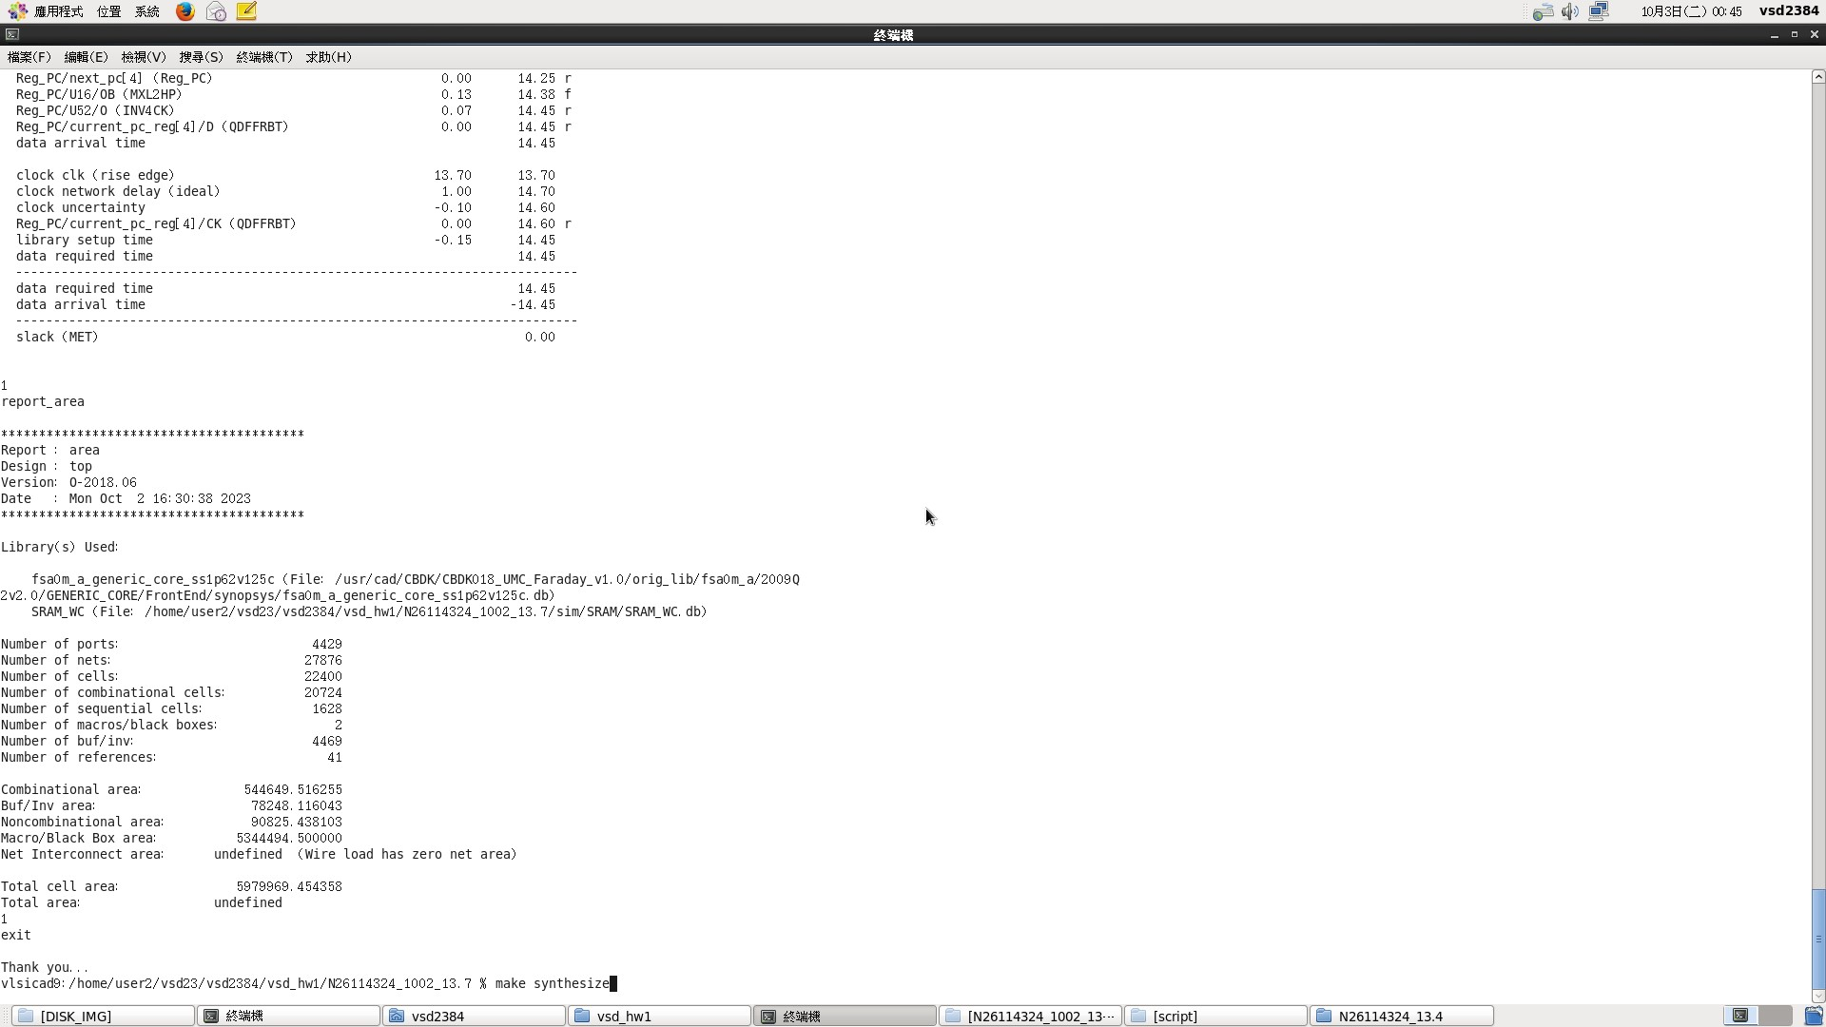

Area: 5979969.454358 um2

1. **Superlint**

依據以下方式修改warning的code:

* 1. 所有sequential電路都改為非同步reset。
  2. case的條件必須要寫滿或是加入default，即便不在意輸出結果，也必須輸出值(補0)，否則會合出latch，而當case的條件有寫滿時不用加入default。
  3. 將數字之bit width補上，等號左值與右值為相同bit width。

最後程式碼總行數為2193條，warning為9條

Warning佔總行數百分比為99.59%

1. **Lessons Learned from This Homework**

本次作業透過實作讓我對RISC-V指令集與Pipelined CPU有了更深的認識，這也是我第一次學習工作站與EDA tool的使用，有非常多新的知識需要學習，這次作業遇到最大的難關就是在第一次模擬全部pass且在clock cycle為20.0下合成slack為正數的電路後，模擬卻沒有通過，在不斷的檢查與嘗試後才發現，sequential電路沒有完全初始化，或是combinational電路的運算太複雜導致算不完，都可能導致合成後的電路，在需要考量cycle時間的情形下無法正常動作。這些細節都是日後需要詳細思索與注意的，在完成作業後有嘗試將cycle時間壓低，發現在時間為13.7以內時slack為負值，但電路仍可以通過合成後模擬，因此把critical path縮短應可以再降低clock cycle時間，也是日後可以持續努力的方向。